Conjugaison
Correction de l’exercice 7 page 85

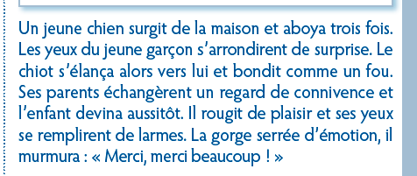

Correction géométrie : les triangles
- Un triangle est un polygone à 3 côtés
Cherchons ensemble
a .des triangles
b. elle a 3 côtés, 3 sommets et 3 angles
c. la figure bleue a 2 côtés égaux
d. la figure jaune a 3 côtés égaux
e. la figure verte a un angle droit
N° 1 page 126
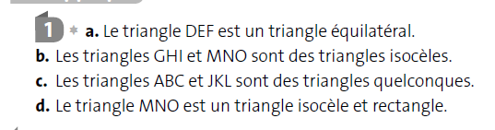
N° 2 page 127
a. vrai
b. vrai (voir exercice précédent)
c. faux : un triangle rectangle ne peut avoir qu’un seul angle droit.

N° 3 page 127
- DEF: triangle équilatéral
- ABC / MNO: triangles rectangles
- JKL triangle quelconque
- Le triangle MNO est à la fois rectangle et isocèle

Le triangle GHI est isocèle



